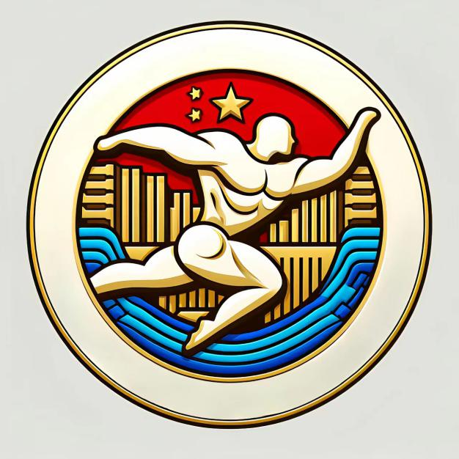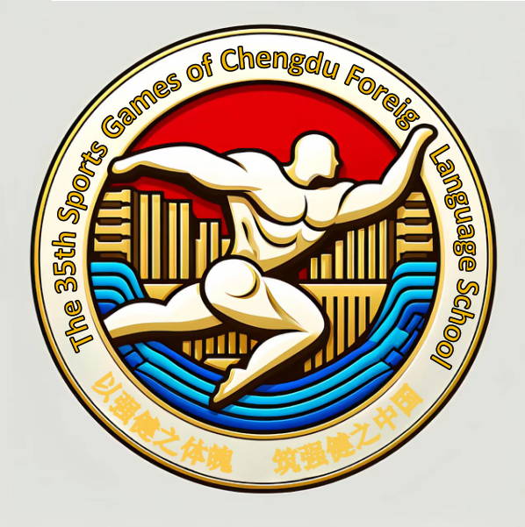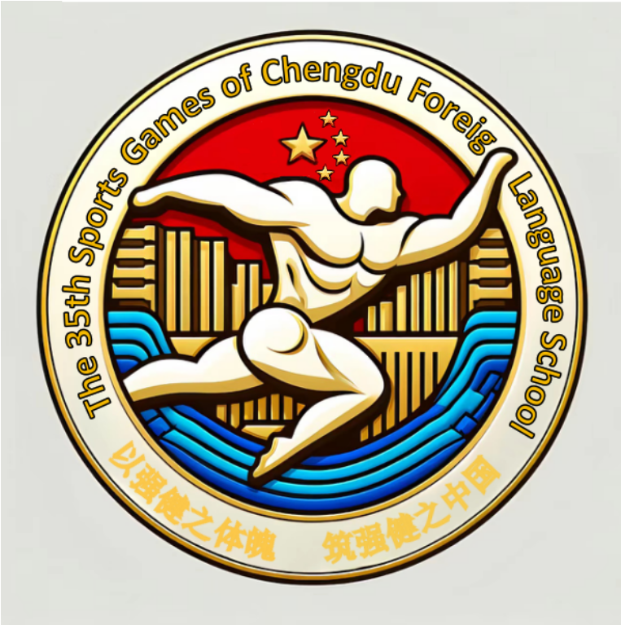

**筑强健之中国**

**The 35th Sports Games of Chengdu Foreig Language School**

**以强健之体魄**

设计说明：

**整体主题：**

运动会的整体主题是“以强健之体魄，筑强健之中国”。这个主题旨在强调身体健康、国家力量和团结精神的重要性。通过体育竞技，将展示中国人民的坚强意志和奋发向上的精神，以及中国作为一个强大国家的决心和成就。

**背景设计：**

中国国旗将作为背景元素，象征着我们的祖国。国旗的红色背景代表着热情和活力，同时也是中国的传统颜色之一。在国旗的背景上，将描绘金色的大楼和蓝色的波涛，以营造一种庄重而富有活力的氛围。金色的大楼象征着国家的繁荣和发展，而蓝色的波涛则代表着中国的辽阔海洋和无限的潜力。

**颜色选择：**

为了与学校的校徽颜色相呼应，采用中国红色和金色作为主题运动会的主要色彩。中国红色象征着热情、力量和幸福，代表着中国人民的团结和勇气。金色则代表着财富、繁荣和成功，体现了运动会将以“热情，团结，勇气”召开，也体现了中国作为一个强大国家的地位和雄心。

**标志设计：**

标志中包含一个强健的身体形象，象征着运动和健康，以凸显运动会的力量和活力。与背景以及整体主题保持一致。突出运动会主题。

**轮廓设计：**

运动会会徽周围的一圈文字是：“The 35th Sports Games of Chengdu Foreign Language School”和“以强健之体魄，筑强健之中国”，以中英文结合的方式，体现我校的外语特色，同时与画面背景融合。